GWERS YR ARDD

Blwyddyn a awgrymir | Haen uwch Blwyddyn 11
Awgrym o hyd y wers | 1 awr
Amcanion dysgu | Datblygu’r gallu i ateb cwestiynau heriol.
Deilliannau dysgu | Bydd dysgwyr yn gallu adnabod dulliau perthnasol a’u cymhwyso’n gywir yn eu cyd-destun.
Gwybodaeth ymlaen llaw | - Cyfrif hyd arc.  - Rheol sin.

Sleid PPT | Gweithgaredd yr athro | Gweithgaredd y dysgwyr
 | Dangoswch y dasg gychwynnol ar y bwrdd i ennyn eu diddordeb ar unwaith.  Mae hwn yn ailadrodd pwnc sydd wedi’u drafod eisoes. Mae hefyd yn rhoi awgrym defnyddiol am beth o’r gwaith sydd i ddod yn y wers.  Atebion (gyda’r gweithio) ar PPT i adolygu’r pwnc yn gyflym. | Y dysgwyr yn dechrau’r dasg gychwynnol yn annibynnol, gan ddefnyddio cyfrifiannell.  Y dysgwyr i wirio’u hatebion a dweud wrth yr athro os nad ydyn nhw’n cael yr atebion cywir. Mae hyn yn bwysig gan fod angen y ddealltwriaeth hon yn nes ymlaen yn y wers.
 | Chwaraewch y clip fideo o ‘Indiana Jones & The Last Crusade’  Pwrpas: darlunio’r cysyniad o roi cynnig arni, hyd yn oed os ydych yn ansicr.  Cwestiynau posibl i’w gofyn ar ôl y clip:  ‘Pam ydw i’n dangos y clip yma i chi?’  ‘Beth gallai fod wedi digwydd i Indie?’  ‘Beth gallai ddigwydd i chi os ydych chi’n rhoi cynnig ar rywbeth ym Mathemateg yr ydych yn ansicr ohono?’  ‘Beth ydi’r gyfatebiaeth yn y darn lle mae Indie yn taflu’r tywod?’ | Y dysgwyr i wylio’r clip fideo.  Cyfrannwch tuag at drafodaeth gyda’r dosbarth i gyd i adnabod pwrpas chwarae’r clip fideo.
 | Rhannwch yr amcanion dysgu a gofynnwch i’r dysgwyr ‘Beth sy’n rhaid i ni allu’i wneud i gyflawni hyn?’  Hwyluswch drafodaeth dosbarth cyfan am sut i gyflawni’r amcan. Defnyddiwch y pwyntiau bwled ar y sleid i helpu crynhoi/annog os oes angen. | Y dysgwyr i feddwl yn annibynnol am sut y gallan nhw gyflawni’r amcan hwn.  Rhannwch eich meddyliau gyda’r dosbarth a gwrandewch ar feddyliau rhai eraill ynglŷn â chyflawni’r amcan.
 | Cyflwynwch y broblem:  Esboniwch mai eich rhieni ydi’r broblem!  Dwedwch wrth y dosbarth fod eich rhieni am wneud eu gardd yn un ffurfiol a rhoi border o frics o gwmpas eu lawnt. | Y dysgwyr i wrando ar esboniad y broblem ac ystyried dulliau posibl o’i datrys.
 | Arweiniwch y drafodaeth am sut y byddai’r broblem yn syml petai’r ardd yn siâp petryal a hanner cylch.  Gosodwch weithgaredd ‘meddwl, paru’ rhannu’ i weld pa wybodaeth sy’n angenrheidiol. | Meddyliwch am sut mae’r siâp yn fwy cymhleth na phetryal a hanner cylch.  ‘Meddwl, paru’ rhannu’ i benderfynu pa wybodaeth sy’n angenrheidiol i ddechrau datrys y broblem.
 | Rhowch y darnau hyn o wybodaeth i’r dysgwyr a dweud wrthyn nhw mai eu tasg ydi gweithio allan cost y border brics.  Os nad ydyn nhw eisoes wedi gweld hyn, esboniwch fod rhai manylion ar goll. Dim ond os bydd y dysgwyr yn gofyn y cwestiynau priodol y byddan nhw’n cael y wybodaeth honno.  Rhowch y pedwar cliw mewn amlenni ar bob bwrdd. Os oes eu hangen nhw ar y dysgwyr, fe gan nhw agor un neu ragor ohonyn nhw. Rhaid eu hagor yn eu trefn, 1 i 4.  Os ydi’r dysgwyr yn gofyn maint neu gost bricsen, gallwch roi’r cerdyn wybodaeth berthnasol iddyn nhw. | Meddyliwch am y cwestiwn ‘Faint fydd y gost?’  Mae’r dysgwyr i fod i weithio allan cost y border brics drwy:  - adnabod y wybodaeth y maen nhw’n ei gwybod a’r wybodaeth angenrheidiol. (Maen nhw i fod i ofyn am y wybodaeth sydd ar goll gan yr athro).  - torri’r dasg yn dasgau eraill.  - defnyddio gwybodaeth/profiadau blaenorol i gysylltu.  - rhoi cynnig arni! CREDU AC YMDDIRIED ynddyn nhw eu hunain!  Gallan nhw agor un neu ragor o’r cardiau cliw ar y ddesg i helpu gyda’u dulliau. Rhaid agor y rhain yn eu trefn, 1 i 4.
 | Rhowch ddatrysiadau wedi’u gweithio i’r disgyblion i asesu eu gwaith (sleid wag ar gyfer ysgrifennu’r gweithio ar y bwrdd os oes angen). | Y dysgwyr i hunanasesu eu gwaith a meddwl am y strategaethau a ddefnyddir.  CWESTIYNAU YMESTYN –  Y dysgwyr i feddwl am lle y gallen nhw ennill marciau mewn arholiad a sut y gallai’r dasg hon fod yn fwy gost-effeithiol?
 | Adolygwch yr amcanion fel dosbarth cyfan. | Ystyried a ydi eu gwaith heddiw yn bodloni amcan y wers.
 | Rhowch nodiadau Post-It ar gyfer trafodaeth y dosbarth cyfan. | Ar nodyn Post-It, ysgrifennwch un peth rydych wedi hoffi am y wers heddiw, ac un peth dydych chi ddim wedi’i hoffi.
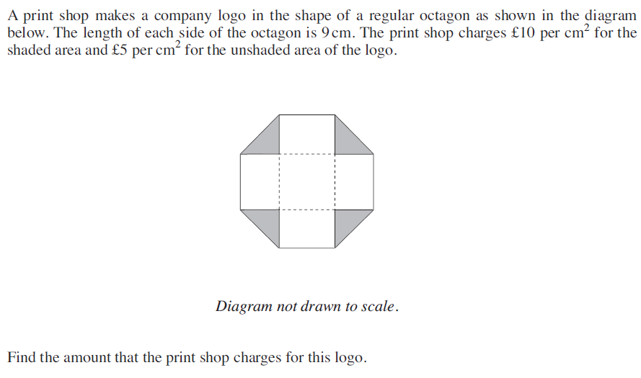 | Taflen tasg gwaith cartref – o bapur Mathemateg Ychwanegol CBAC, papur 2, Mehefin 2010. Atgoffwch y dysgwyr i ddefnyddio’u sgiliau datrys problemau i ateb y cwestiwn hwn. | Cofnodwch y gwaith cartref yn y dyddiadur gwaith cartref.
Adnoddau:
4 x Group cerdyn cliw mewn amlenni ym mhob grŵp.
Tasg gwaith cartref
Cyfrifianellau

